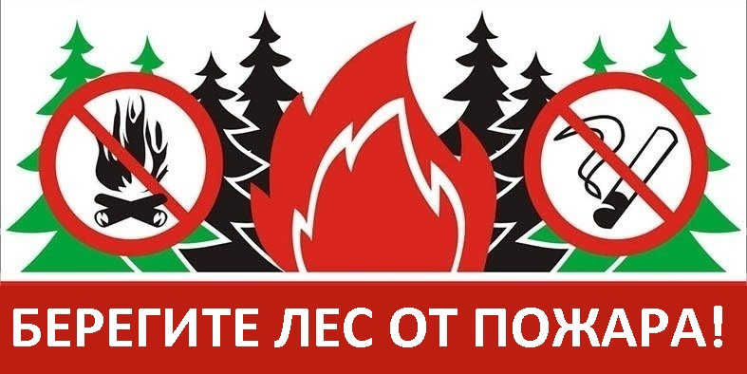
Разъясняет прокурор города, старший советник юстиции Горшков Сергей Владимирович.
В весенний, летний период граждане часто проводят свободное время на природе, в том числе на землях, занятых лесами.
К сожалению, согласно статистике, большая часть лесных пожаров происходит по вине человека в связи с неосторожным обращением с огнем внутри лесного фонда.
В соответствии со ст.51 Лесного кодекса Российской Федерации леса подлежат охране от пожаров.
Охрана лесов от пожаров включает в себя выполнение мер пожарной безопасности в лесах и тушение пожаров в лесах.
Охрана лесов от пожаров осуществляется органами государственной власти, органами местного самоуправления в пределах их полномочий.
В свою очередь, невыполнение гражданами, юридическими лицами, осуществляющими использование лесов, лесохозяйственного регламента и проекта освоения лесов в части охраны лесов от пожаров является основанием для досрочного расторжения договоров аренды лесных участков, договоров купли-продажи лесных насаждений, а также для принудительного прекращения иных титулов владения лесным участком.
В порядке, установленном Министерством природы Российской Федерации органы государственной власти, органы местного самоуправления в пределах своих полномочий вправе ограничивать пребывание граждан в лесах и въезд в них транспортных средств, проведение в лесах определенных видов работ в целях обеспечения пожарной безопасности.
Правила пожарной безопасности регламентируются Лесным кодексом Российской Федерации и Постановлением Правительства РФ от 07.10.2020 №1614 «Об утверждении Правил пожарной безопасности в лесах» (далее по тексту Правила).
Вышеуказанными нормативными документами определено, что со дня схода снежного покрова до устранения устойчивой дождливой осенней погоды или образования снежного покрова в лесах установлен запрет на использование открытого огня в хвойных молодняках, на гарях, на участках поврежденного леса, торфяниках, в местах рубок, не очищенных от порубочных остатков.
Также гражданам запрещено бросать в лесах горящие спички, окурки, стекло, выжигать сухую траву на земельных участках, непосредственно примыкающих к лесам, защитным и лесным насаждениям.
За нарушение Правил гражданам может быть назначен штраф от 1,5 до 3 тысяч рублей, должностным лицам – от 10 до 20 тысяч рублей; юридическим лицам – от 50 до 200 тысяч рублей (ч.1 ст. 8.32 Кодекса Российской Федерации об административных правонарушениях)
При введении в регионе либо на территории Снежинского городского округа особого противопожарного режима возможен полный запрет на посещение лесов гражданами. За правонарушение, предусмотренное ч.3 ст.8.32 КоАП (нарушение пожарной безопасности в лесах в условиях особого противопожарного режима), физические лица могут быть привлечены к административной ответственности в виде штрафа на сумму от 4 до 5 тысяч рублей, должностные лица – от 20 до 40 тысяч рублей, юридические лица – от 300 до 500 тысяч рублей.
Помимо граждан, ответственность по указанной статье несут должностные и юридические лица в большом размере.
За умышленный поджог лесных насаждений, а также уничтожение или повреждение лесных насаждений в результате неосторожного обращения с огнем, предусмотрена уголовная ответственность (ст.261 УК РФ). Максимальное наказание в случае причинения крупного ущерба может составить до 10 лет лишения свободы.
Помимо административной и уголовной ответственности, лица, виновные в природных пожарах, несут гражданско-правовую ответственность.
С виновников будут взысканы затраты, понесенные уполномоченными органами на тушение природных пожаров, а также размер ущерба, причиненного лесному фонду.

